管理体系审核记录表
过程与活动、  抽样计划 | 涉及  条款 | 受审核部门：办公室 主管领导：冯敬丽 陪同人员：冯兴伟 | 判定
过程与活动、  抽样计划 | 涉及  条款 | 审核员：姜海军 审核时间：2020年7月23日 | 判定
过程与活动、  抽样计划 | 涉及  条款 | 审核条款：  QMS: 5.3组织的岗位、职责和权限、6.2质量目标、7.1.2人员、7.1.6组织知识、7.2能力、7.3意识、7.5.1形成文件的信息总则、7.5.2形成文件的信息的创建和更新、7.5.3形成文件的信息的控制、9.1.1监视、测量、分析和评价总则、9.1.3分析与评价、9.2 内部审核、10.2不合格和纠正措施，  E/OMS: 5.3组织的岗位、职责和权限、6.2.1环境/职业健康安全目标、6.2.2实现环境/职业健康安全目标措施的策划7.2能力、7.3意识、7.5.1形成文件的信息总则、7.5.2形成文件的信息的创建和更新、7.5.3形成文件的信息的控制、9.2 内部审核、10.2不符合/事件和纠正措施， | 判定
组织的岗位、职责和权限 | QEO：5.3 | 部门负责人：冯敬丽  询问主要职责：  a. 贯彻落实GB/T19001-2015标准、GB/T24001-2015标准、GB/T45001-2020标准，作好质量、环境、职业安全健康管理体系的具体策划和组织管理工作；负责组织质量、环境和职业健康安全管理体系的内部审核；组织检查质量、环境、职业安全健康管理体系过程的运行情况。  b.文件发放、回收的管理；  c.负责人员的选择，并根据各部门的需求进行安排，编制相应的岗位工作入职要求；  d.组织对各类人员进行有针对性的培训、考核及评价工作，不断提高质量、环境、职业安全健康意识素质和技能；  e.负责法律、法规及其他要求的获取及识别其适用性，并负责法律、法规及其他要求的发放；  f.负责组织公司环境因素、危险源的识别和评价，并确定重要环境因素、危险源，报管理者代表审批。  g.负责监督检查工作场所的工作环境情况；  h.负责公司范围内的应急准备和相应计划的制定及可行性的应急演练。  j.负责监督检查公司各职能部门有关层次上的管理目标的分解、实施及管理方案的制定、检查与实施。  k.负责收集、整理和保管本部门的质量记录以及相关数据收集、传递和交流；  l.负责对环境、安全健康方面的不符合进行纠正和预防措施的跟踪、验证工作；  m.收集、整理和保管本部门的质量记录、对相关的数据收集传递和交流；  n.公司固定资产（基础设施）账务管理；  o.参与质量、环境、职业健康安全管理方案中的经济、技术、成本分析活动；  p.为建立、实施并持续改进管理体系提供资金支持。  部门职责清晰、明确。办公室负责人能基本阐述本部门的主要职责。
目标、指标管理方案 | QEO：6.2 | 公司有将质量、环境、职业健康安全目标分解到各个部门，  办公室的目标及考核：  - 员工岗前培训100%、合格率98%；  汇总实测值：100%  - 文件受控分发率100%；  汇总实测值：100%  - 固废、垃圾分类收集、定点排放100%；  汇总实测值：100%  - 重大（安全责任、消防安全）事故发生率 0 起/年；  汇总实测值：0  - 开展节能降耗，在往年基数上办公用电量减少0.2%，办公物资消耗减少0.2%；  汇总实测值：0.3%  - 风险机会控制率≥99%；  汇总实测值：100%  监测资源按期受检率≥98%。  汇总实测值：100%  2020.1.2日检查能达标。  提供《2020年 环境、职业健康安全管理体系目标管理方案一览表》  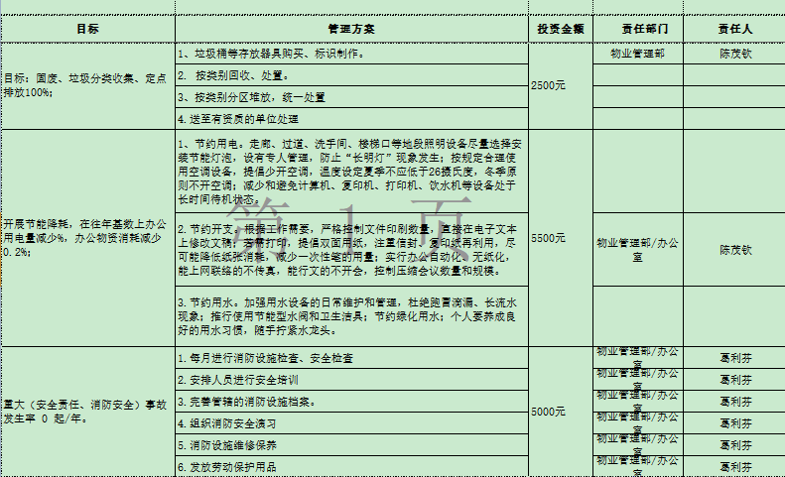  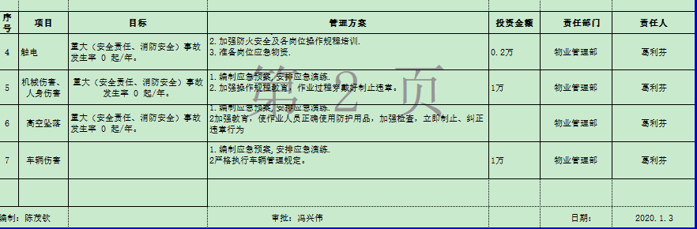  编制： 陈茂钦 批准：冯兴伟 日期：2020年1月3日  管理方案由责任部门组织实施，目前已完成。
人员、能力、培训 | Q：7.1.2  EO：7.2， | 公司制定了《人力资源控制程序 SDTHWY-PD-O8》，通过培训和其他措施提高员工的能力，增强员工的质量、环境与职业健康安全管理的意识，并胜任其工作岗位。使员工满足所从事的质量、环境、职业健康安全工作对能力的要求。  提供《岗位职责和权限》，对各部门人员等工作能力权限与内容等作出了规定。  查《2019-2020年度培训计划》及《培训记录表》，内容包括：ISO9001：2015、ISO14001：2015、ISO45001:2018管理手册、程序文件学习，内审员培训，企业文化/职业观，各部门及岗位确定重要环境因素及危险源辨识、风险评价  环境、职业健康安全法律法规及安全培训，安全文明、消防知识、火灾演练培训，专业知识与技能培训等培训，查培训记录、参加培训人员、培训方式、内容、考核方式等内容。  编制：冯敬丽，审批：冯兴伟 ，时间：2019年8月2日。  抽1：2020年3月25日，进行了专业知识与技能培训，消防知识与技能培训、服务礼仪与技巧，清洁工作流程、绿化工作流程、绿化修剪、护理技能技巧、前台接待礼仪与技巧、弱电设施设备的维修与保养，安全相关法律法规，物业管理知识，突发事件处理流程的培训，培训效果评价，达到预期效果。评价人：冯敬丽。  抽2：2019年8月7日，进行各部门及岗位确定重要环境因素及危险源辨识、风险评价的培训，培训效果评价，达到预期效果。评价人：冯敬丽。  抽3：2019年11月8日，进行了环境、职业健康安全法律法规及安全的培训，培训效果评价，达到预期效果。评价人：冯敬丽。  抽4： 2019年8月22日，进行了标准、管理手册和程序文件培训；培训效果评价，达到预期效果。评价人：高老师。  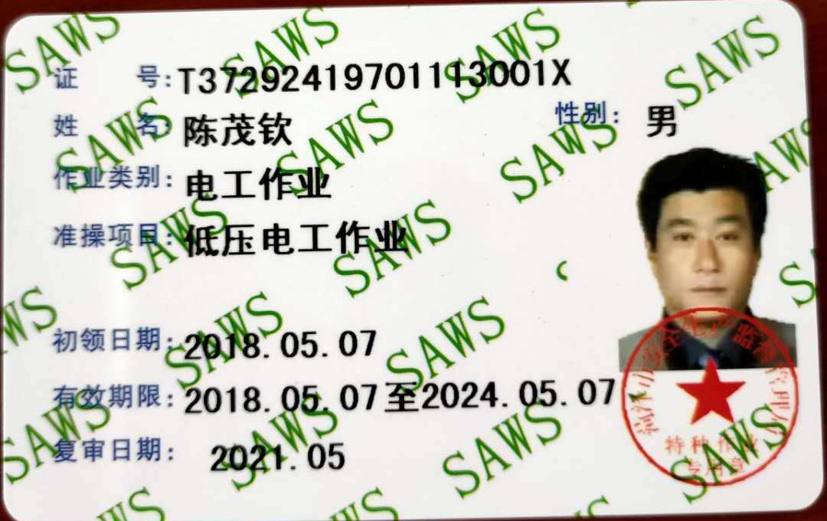  公司有1名电工，提供电工证：  陈茂钦，证书编号：T37292419701113001X，有效期2024.05.07。  提供物业管理师和物业经理培训证书。  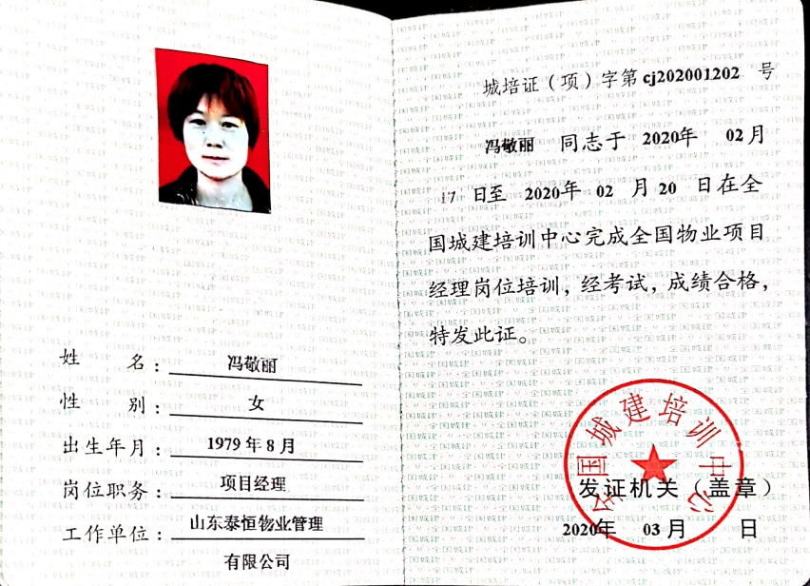  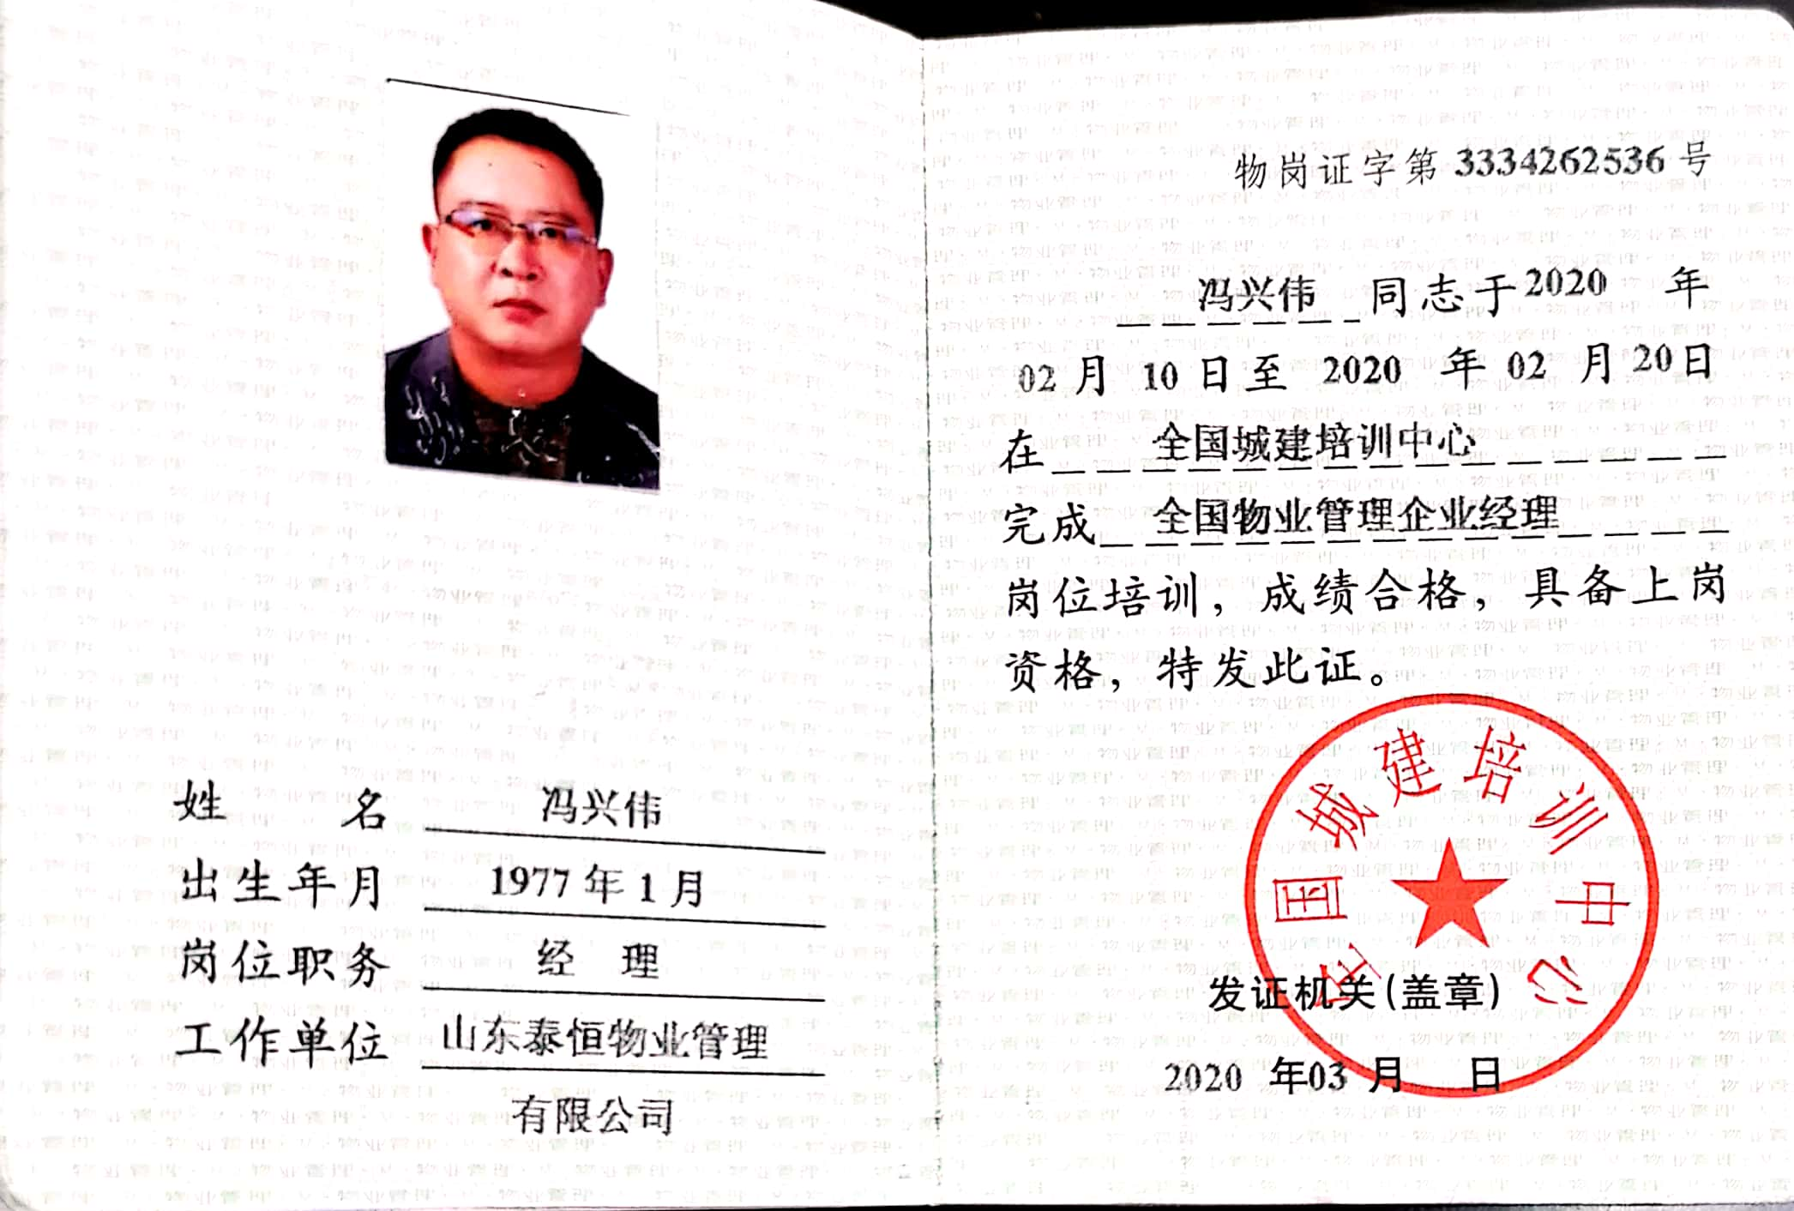  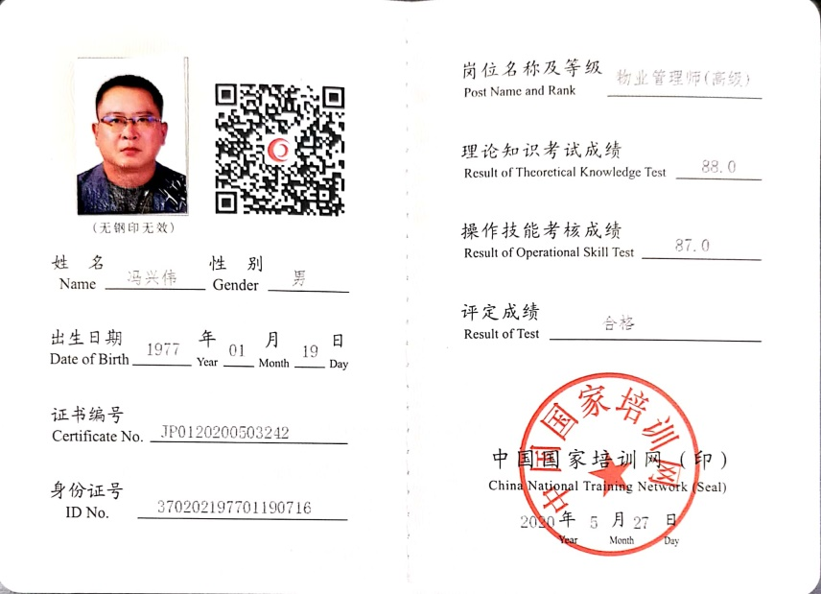  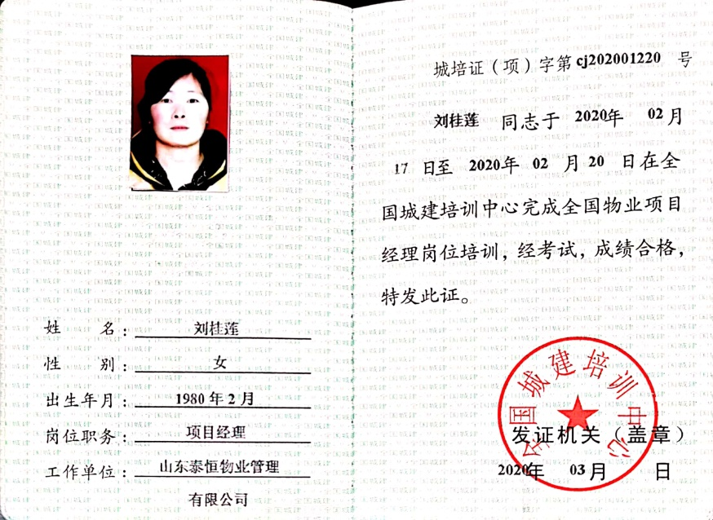  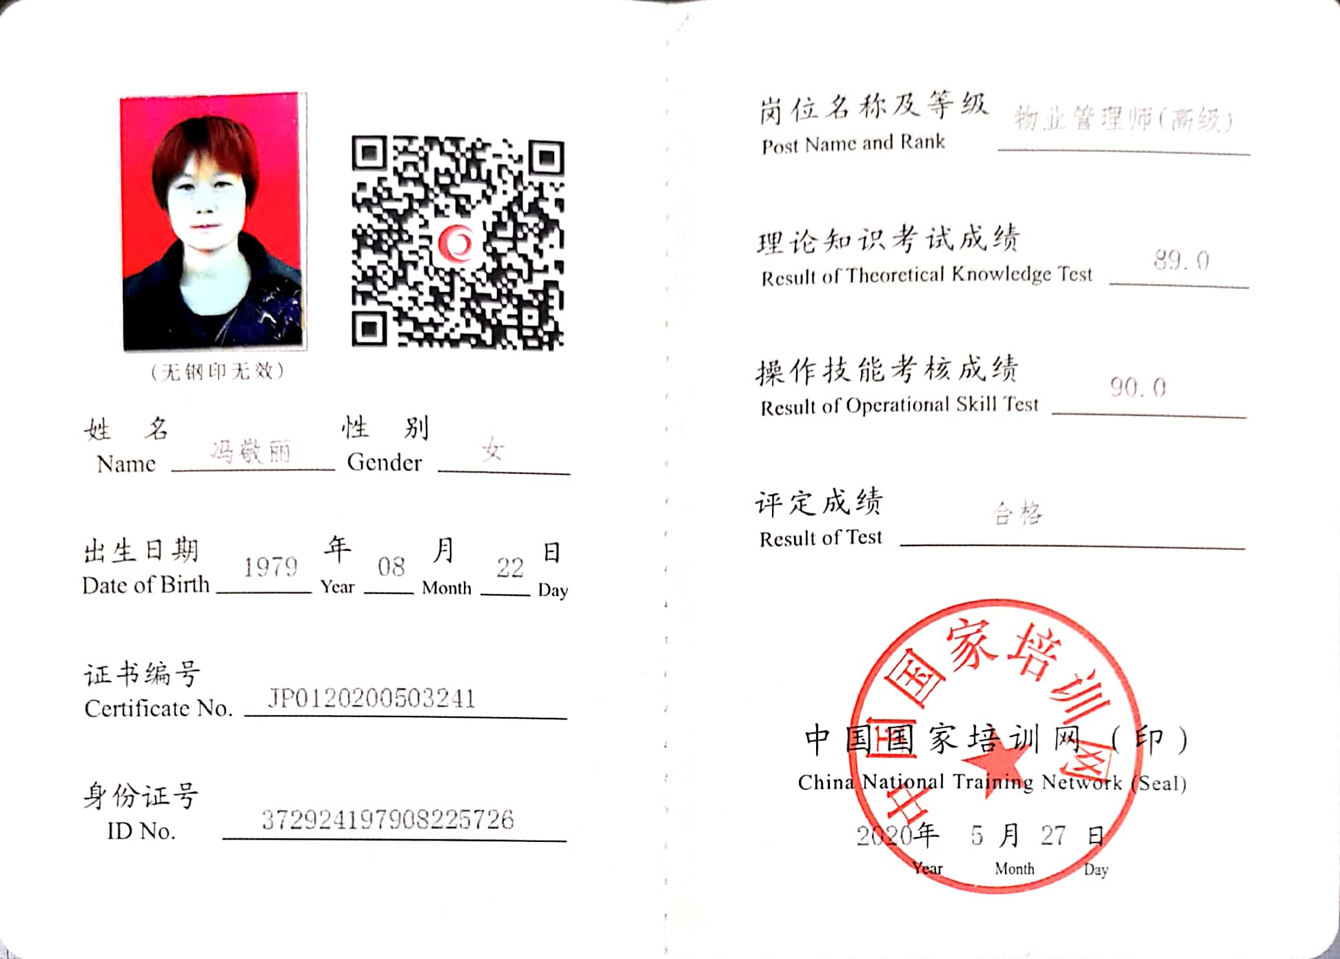  目前公司人员比较稳定，人员没有变化，没有新员工，人力资源控制基本满足要求。
组织的知识 | Q：7.1.6 | 企业确定运行过程所需要的知识，包括专业知识、外部知识。提供了《组织知识清单》，有获取方法、更新方式、责任目标等。  经组织识别，组织内外部知识包括：外部知识、专业知识、管理经验、教训，不断发现问题、解决问题，通过会议，文件传达或制定有关作业指导书并进行培训。  现场看到组织各部门层次基本有相应的管理制度、岗位职责、工作要求等组织内部知识。此外还通过文件发放、会议传达、专题培训等方式进行内部知识的获得、交流和更新等。  办公室负责整理收集组织相关的知识，定期更新。
意识 | QES7.3 | 主要通过培训提高岗位作业水平及质量和环境、安全意识，明确各岗位要求，自身工作对环境、安全目标的影响，以及如何通过培训和互相交流提高环境绩效，不符合质量管理体系要求的后果等。  现场询问办公室人员，清楚与其相关的重要环境因素及职业健康安全风险。
沟通 | QEO：7.4 | 执行《沟通、参与和协商控制程序 SDTHWY-PD-O6》规定了公司内外信息交流、协商的对象、方式、记录等。对部门之间有需要交流的有关安全健康管理信息，在公司内部利用部门会议、宣传栏进行安全管理方针及目标、指标、管理方案及环保法律法规等内容的宣传、沟通。  公司员工参与协商，员工提出参与安全知识的学习和培训，需要发放劳保用品。  查见内部交流主要通过直接面谈、会议、文件、培训方式，外部交流主要通过电话、信函方式。也可以通过工会等员工权益机构提出诉求。  查见：公司内部会议记录表，沟通信息包括：  - 告知员工：质量、环境、安全管理者代表是陈茂钦。  - 告知员工：职业健康安全事务代表是冯敬丽；  - 告知员工：环境及职业健康安全管理体系建立的依据、标准和意义。  - 组织员工学习：与环境及安全健康管理有关的法律法规，包括关于员工权益、保险等内容；
成文信息 | QEO：7.5 | 编制了《文件控制程序SDTHWY-PD-O1》、《记录控制程序SDTHWY-PD-O2》，体系文件生效实施日期为2019年8月1日，文件规定了质量、环境和安全职业健康文件的编制、审批、评审、编号、回收、发放、更改、换版、作废等的管理和控制。  查《受控文件清单 》，包括管理手册、程序文件及公司制定的管理制度等作业文件。  查：《文件、发放回收记录》，抽查文件发放情况，有收文、发文的确认签字，符合文件发放规定。  查：《法律法规及其他要求清单》，内容有国家和地方与质量、环境和职业健康安全管理体系相关适用法律法规。  文件资料基本满足岗位工作需要，并为现行有效版本。  查文件的评审及更新：管理评审时对文件的适宜性及可操作性进行评审：适宜、可操作。  查文件的作废：暂无作废文件。电子文档需要责任部门留下发放记录，并告知换页处置要求。  文件按需求和公司管理规定发放至有关部门和人员，查有发放记录，符合。  口头提出待改进项目：  未对电子文档的安全性管理做出明确规定。  ----有《记录控制程序》，对记录表单的设计、编号、填写、贮存、保管、保护、检索、保存期限、到期处置等方面规定了要求并按此程序控制。  提供《记录清单（含质量、环境安全）》，规定了记录的名称、编号、责任部门、保存期限等内容。  核对标准规定的应保留的记录和保存期限，标准所规定的记录均涵盖，保存期限规定的合理。  记录清单中对记录的管理、控制进行明确的分工。  办公室主要负责归档公司质量、环境及职业健康安全的标识、编目、保管、贮存，负责本程序的归口管理。见保管的记录：清洁日常检查记录表、环境法律法规及其它要求清单合规性评价、物业服务质量环境职业健康安全月工作检查表、年度培训计划、管理评审计划等记录。  所见记录反映办公室能够按照记录控制要求进行管理，记录保存完整，填写清晰、工整。记录控制符合要求。现场验证了上次远程审核提供的资料真实有效。
监视、测量、分析和评价 | Q：9.1.1、Q：9.1.3 | 编制了《服务的监视和测量控制程序 SDTHWY-PD-17》，公司规定了管理体系相关信息的收集、汇总、分析、处理、传递的要求。  公司组织各部门策划和实施必要的监视和测量活动，确保产品、体系和过程的符合性，以持续改进质量管理体系的有效性。公司的过程和体系的监视和测量主要是通过内审、管理评审、目标考核以及日常工作监督、产品检验、顾客满意度测量等的方式完成。  提供《物业服务质量环境职业健康安全月检查表》，对物业资料保管情况，员工着装、工牌规范， 服务主动、细致、周到，用语文明，值班制度（含夜间、节假日）及执行情况，制度培训及执行情况，会议制度及执行情况，质量检查制度及执行情况，安全检查制度及执行情况，维修制度及执行情况，重大事项报告制度及执行情况，小区业主管理制度，财务管理，消防、水、电、气、电梯公共卫生、自然灾害等，交通标识，温馨提示类标识，工作状态标识，警示类标识，办公室、各岗位班室，客户服务工作流程，业主档案管理及业主接待，通知与告示，回访制度及执行情况，业主投诉处理，物品出门放行，物业服务意见征询，巡视问题处理，房屋安全检查，年度维修计划和服务计划，设备设施台帐、设备设施运行维修保养巡视检查记录，房屋检查记录，房屋设施检查记录 大、中修计划，巡视检查记录表，保养记录表，巡视检查记录，检测计划表，检测合格证，现场检查地下室与人防工程，现场检查设备设施保养，公用设施巡视检查记录大、中修报告和计划，机房巡视检查记录，卫生清扫记录，巡视检查记录 ，维修更换记录，现场安全标示，电梯维修记录，电梯维保合同，消防管理制度，消防巡视检查记录，消防设施设备，消防培训记录及考核记录，消防物资台帐，供水运行记录，水箱清洗记录，住宅装修服务制度，装修手续办理，公共秩序管理，共用部位、共用设施设备看护，安防监控，消防制度建设，消防设施管理，消防值班，机动车辆停放管理，清洁管理，小区人行道道路清洁，绿地、绿化带清洁，垃圾筒清洁，楼内清洁，四害消杀，绿地、绿化带，树木等作业活动进行监视、效果评价，抽2020.3.12日检查结果正常，检查人：陈茂钦、葛利芬、刘桂莲、冯敬丽。  办公室负责对体系、过程的日常监测和质量目标完成情况进行统计分析。对目标完成情况进行收集和统计分析，并制作目标完成情况统计表。  经营部负责对供方业绩予以评价，对供方业绩实施了监视和测量，并对检测过程的监视和测量活动进行了策划和实施，对顾客满意度进行了定期评价和分析。  公司日常通过对市场信息、目标完成情况及适宜性、营销人员过程工作监督、产品质量检验、顾客满意对测量及反馈等作为分析评价的输入，并根据输出情况及时采取了相应措施并改进，公司针对其他信息，进行了随时利用，但并保持相关记录，公司已建立了信息收集的渠道，并实施。  现场验证了上次远程审核提供的资料真实有效。  公司已对管理体系的监视、测量、分析和评价进行了策划，基本能够按照要求实施。
内部审核 | QEO：9.2 | 公司制定《内部审核控制程序》，对内部审核方案策划规定：内审每年进行一次，按部门/过程审核。  管代介绍内审的安排和做法，与程序文件“内部审核控制程序”相符。  查最近一次内审记录：2020.3.29-3.30进行，内审员:冯敬丽、刘桂莲，经过培训，并经总经理任命。  查内审计划，涉及了所有部门及相关过程。计划编制合理，无漏条款现象。  查审核记录，符合计划安排。审核内容基本符合规定。  审核活动共提出2个不符合项：部门提供不出2019年11月的环境清洁日常检查记录；查应急演练中保安部未有人员签到。  查不符合项报告，不符合项报告事实描述清楚，原因分析到位，纠正措施及其验证合理。不符合项2020.4.5日验证关闭。  查内审报告：对体系文件和对体系的运作的符合性和有效性进行了评价，结论为：本公司QEO管理体系基本符合ISO 9001：2015、ISO14001:2015、ISO45001：2018的要求，方针是适宜的，符合标准要求和法律法规要求，公司质量、环境、职业健康安全管理体系得到了有效实施，运行是有效的。  提供了内审员培训记录，审核员没有审核自己部门工作，具有独立性。  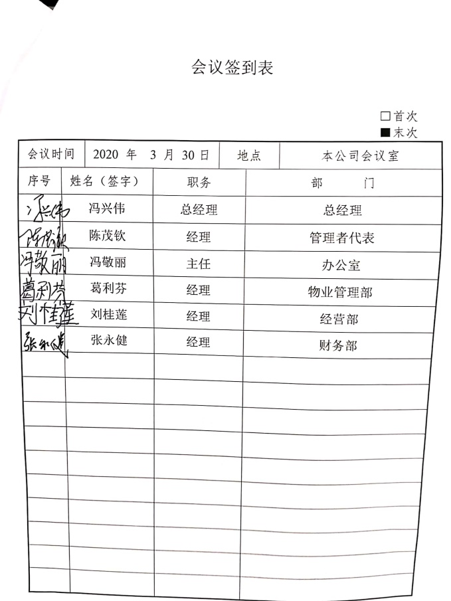  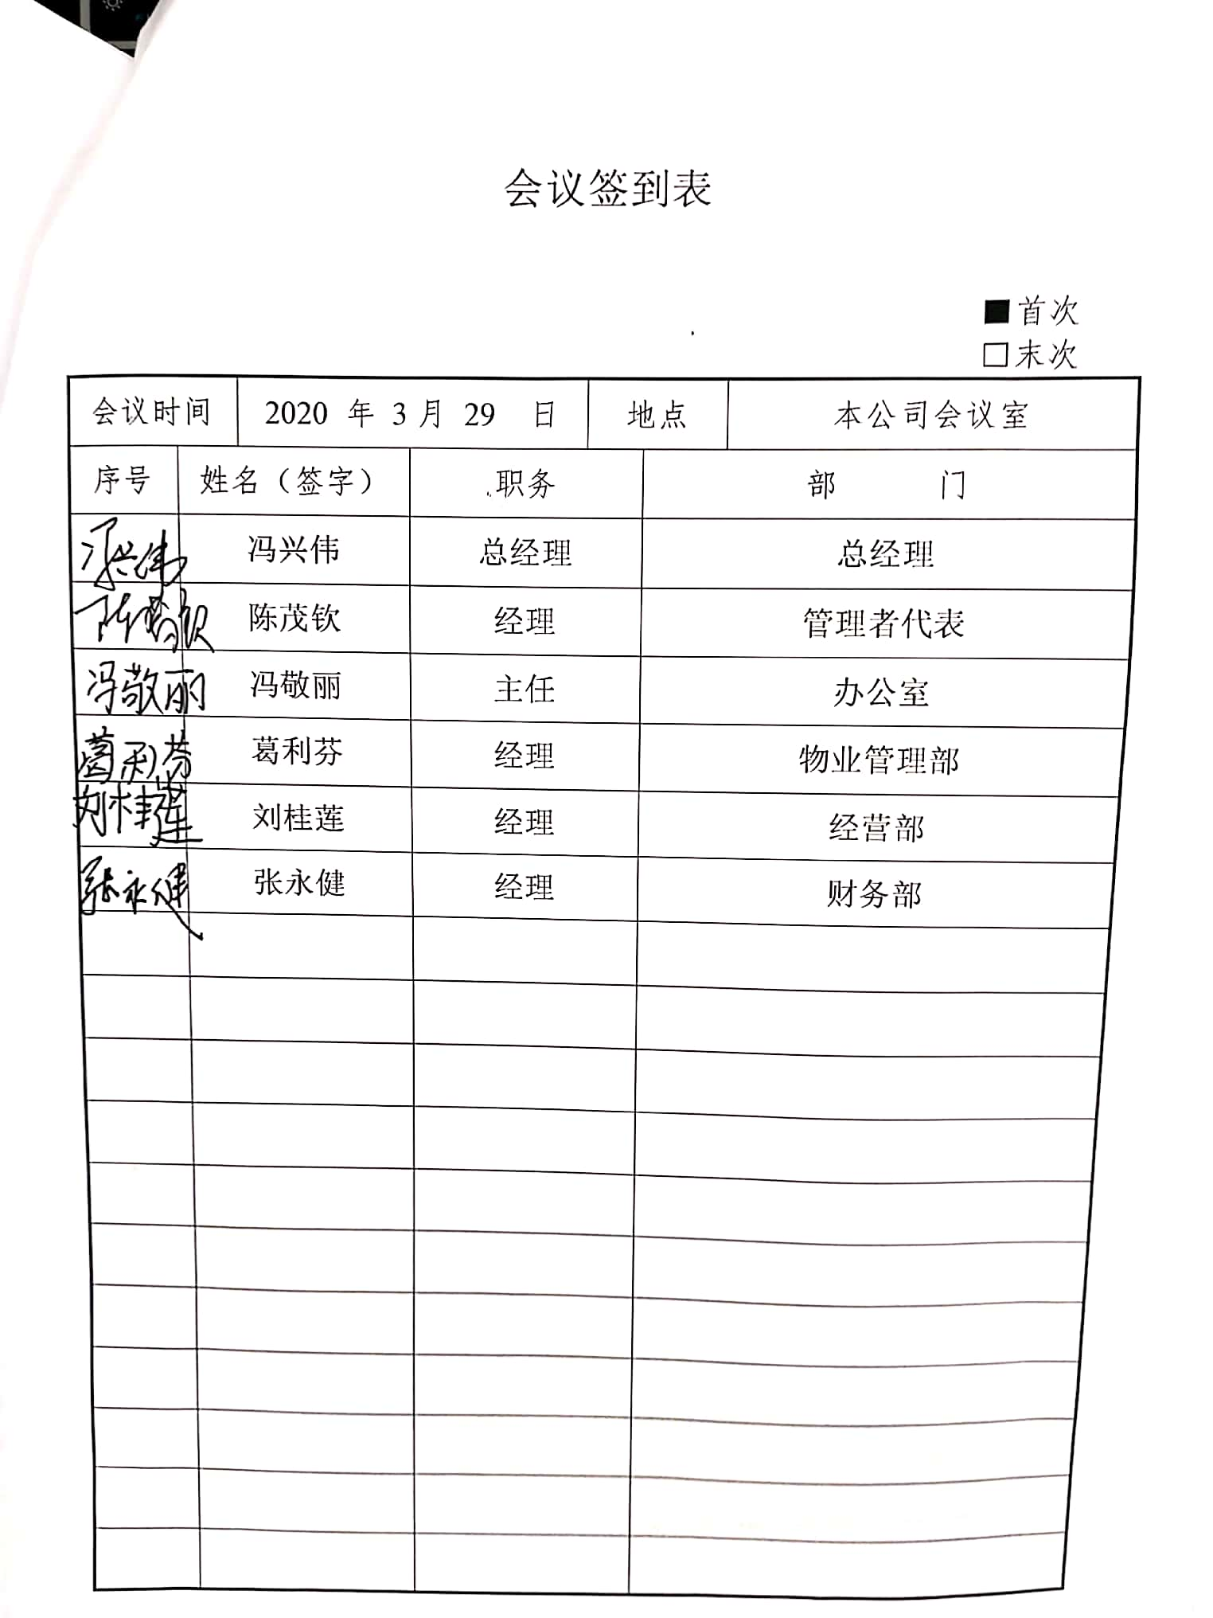  现场验证了上次远程审核提供的资料真实有效。
不合格和纠正措施 | QEO：10.2 | 实施《不符合、纠正和预防措施控制程序 SDTHWY-PD-20》、《事件调查处理控制程序 SDTHWY-PD-21》，对纠正预防措施识别、评审、验证，事故事件报告、调查、处理等作了规定，其内容符合组织实际及标准要求。  查纠正措施实施情况：  对内审中提出不合格项进行了原因分析,并制定、实施了纠正措施，并由内审员对所采取的纠正措施进行了验证，纠正措施有效，管理评审中发现的薄弱环节，分析了原因，采取了纠正措施。  体系运行以来公司按照体系的要求，通过运行控制、加强培训，以及开展管理评审活动等方式采取预防措施，防止不符合/不合格的发生，不符合得到了有效控制，人员质量、环保、安全意识有了明显提高，没有发现潜在的不符合，没有发生重大质量事故和投诉处罚，没有发生环境、职业健康安全事件和投诉处罚。  企业纠正和预防措施的管理符合标准规定要求。

说明：不符合标注N

